**浙江财经大学东方学院**

**毕业论文（或毕业设计）**

移动销售管理系统的设计与实现

学生姓名 叶建麟 指导教师 林　　治

二级学院 信息学院 专业名称 信息管理与信息系统

班　　级 19信管1班 学　　号 1920400133

提交日期 2023年4月28日 答辩日期 2023年5月13日

2023年4月28 日

移动销售管理系统的设计与实现

摘 要：互联网的飞速发展和信息化管理被更多的用户所接受，随着时代的进步，管理工作显得尤为重要。随着科学的发展，信息管理已经达到了存储容量大、速度快、完善等特点。管理工作得到发展，促进了信息化管理。

移动销售管理系统的设计和实现客户端采用了目前应用比较广泛的Android技术，系统服务端采用Java开发技术，Windows操作系统和MySQL数据库。开发背景、目标、流程、数据库分析、系统需求分析、系统功能分析、总体规划设计。移动销售管理系统设计与实现该系统包括用户：查看产品信息、拜访跟进、考勤信息、订单管理、留言反馈。管理员：个人中心、产品信息管理、拜访跟进管理、客户信息管理、产品类型管理、订单信息管理、留言反馈、用户管理、考勤信息管理、系统管理等。

经系统测试，系统运行正常，系统实现简单易用，具有用户账户包容性、可行性、安全性等特点。

**关键词**：移动销售; 智能设备; Android技术

**Design and implementation of mobile sales management system**

**Abstract：**The rapid development of the Internet and information management is accepted by more users, with the progress of The Times, management is particularly important. With the development of science, information management has reached the characteristics of large storage capacity, fast speed and perfection. Management work has been developed to promote information management.

The design and implementation of the mobile sales management system client uses the Android technology which is widely used at present, and the system server uses Java development technology, Windows operating system and MySQL database. Development background, objectives, processes, database analysis, system requirements analysis, system function analysis, overall planning and design. Real estate information management system design and implementation The system includes users: view product information, visit follow-up, attendance information, order management, message feedback. Administrator: personal center, user management, customer information management, product type management, product information management, order information management, visit follow-up management, attendance information management, message feedback, system management, etc.

After the system test, the system runs normally, the system is simple and easy to use, and has the features of inclusiveness, feasibility and security of user accounts.

**Keywords:**Mobile sales; Intelligent equipment; Android technology

目 录

1 绪论 1

1.1 研究背景及意义 1

1.2 研究现状 1

1.3 研究内容与主要工作 2

第 2 章 核心技术简介 3

2.1 Android操作系统 3

2.2 Eclipse开发工具 3

2.3 MySQL数据库 3

2.4 Java介绍 4

第 3 章 系统分析 5

3.1 系统总体要求 5

3.1.1 系统开发目标和原则 5

3.1.2 系统的总体功能要求 5

3.2 系统可行性研究 6

3.2.1 经济可行性 6

3.2.2 技术可行性 7

3.2.3 操作可行性 7

3.3 系统功能需求分析 7

3.3.1 管理员部分 7

3.3.2 用户部分 8

3.4 系统性能需求分析 9

3.5 业务流程图 10

3.6 数据流程图 11

3.7 数据字典 13

3.7.1 数据项描述 13

3.6.2数据流描述 19

3.6.2数据存储描述 20

第 4 章 系统设计 22

4.1 系统功能结构设计 22

4.1.1 管理员登录 22

4.1.2 用户管理 23

4.1.3 系统简介管理 24

4.1.4 商品管理 24

4.1.5 订单管理 25

4.2 数据库设计 26

4.2.1 数据库E-R图设计 26

4.2.2 数据表设计 30

第 5 章 系统实现 34

5.1产品信息 34

5.2订单信息 34

5.3留言反馈 35

5.4我的界面 35

第 6 章 系统测试 36

6.1 测试方法与目的 36

6.2 测试过程 36

6.2.1 注册功能测试 36

6.2.2 登录功能测试 37

6.2.3 用户管理测试 38

6.2.4 通知管理测试 39

6.3 测试结果分析 40

7 总 结 41

参考文献 42

致 谢 43

# 1 绪论

## 1.1 研究背景及意义

随着科学技术的发展，信息化已经成为一个无法忽视的时代特征。计算机技术以及智能设备的大量应用，已经深刻地改变了我们的生活方式和工作方式。无论是工作中的协同、管理，还是生活中的娱乐、购物，我们都已经离不开电子设备以及互联网。在当前的市场中，基于Android系统的移动销售管理具有很强的应用优势。这种应用程序可以在终端设备上实现，用户可以随时随地地获取所需的信息，并且在需要的时候进行交易。相较于传统媒介，这种移动销售管理具有更高的信息承载量和更广的适用范围，同时使用成本也更低。基于Android系统的移动销售管理以其便携性、高效性、灵活性和可靠性等特点，已经成为越来越多企业和个人进行管理和交易的理想选择。

## 1.2 研究现状

安卓操作系统是由谷歌开发的开源手机操作系统，它基于Linux平台，并且具有开放性的特点。安卓的出现打破了之前专有权的垄断，为移动产业带来了新的机遇和发展空间。随后，安卓主导者积极与运营商、开发者、设备制造商和其他相关行业开展深度合作联盟，旨在共同建立一个标准化、开放性的移动终端设备平台。这种开放性的特点为产业内部创造了一个良好的生态系统，促进了移动产业的不断发展和创新。

更具体地说，安卓的开源性质使得开发者可以根据自己的需求自由修改和定制操作系统，不受任何专有权的限制，这也为各类创新和创业提供了机会。同时，运营商和设备制造商可以将自己的差异化功能和服务整合在安卓系统中，更好地满足消费者的个性化需求。开发者和设备制造商的合作也加速了新功能的推出和采纳，提高了用户体验和产品质量。在安卓平台上，应用程序也得以自由发展，各类应用软件可以轻松地进入应用市场，为用户提供更丰富的选择。用户的反馈和需求也能够更加直接地传递给开发者和设备制造商，使得产品不断地得以优化和完善。

随着人们对移动设备空间信息服务需求的增加，安卓的体系、特点以及结构已经被学术性论文所讲解。学者们分析了安卓平台各种类型，方便用户查询最新的移动销售管理信息动态。然而，由于移动设备资源的有限性，需要改进服务的同步性问题。通过基于Android操作系统设计的移动销售管理软件，我们可以走进另一个全新的时代。因此，通过针对移动销售管理软件的同步性问题的改进，我们可以更好地满足用户的需求，提供更加卓越的服务，使得移动设备在销售管理方面发挥出更大的作用。

在智能家居领域，移动设备可以与家用设备互联，例如可以通过手机控制窗帘、门锁、电视等。在无人驾驶领域，移动设备可以作为遥控器或者车内娱乐系统。在医疗保健领域，移动设备可以搭载各种健康应用程序和传感器，用于检测和监测人体健康状况。因此，可以说移动设备已经成为人们生活中不可或缺的一部分。

现如今，移动设备不仅局限于销售管理方面，而且在各个领域中越来越得到广泛的应用。例如，智能家居、无人驾驶、医疗保健等。在这些领域中，移动设备也具有极大的潜力，可以为我们带来方便、高效的生活体验。因此，我们需要对移动设备的各种功能进行更加深入的研究，不断创新与探索，以更好地满足人们日益增长的需求和期望，推动移动设备技术的不断进步和发展，拓展其在各个领域中应用的广度和深度，安卓操作系统作为一款开源手机操作系统，具有开放性的特点，为移动产业带来了新的发展机遇。同时，移动设备在各个领域中都具有很大潜力，可以为人们带来更加方便、高效的生活体验。我们需要持续不断地推动移动设备技术进步和发展，以更好地满足人们的需求和期望，实现移动设备在智慧生活、智慧城市等方面的深度应用，促进人类社会的进步和发展。

## 1.3 研究内容与主要工作

本文的整体安排由七个章节构成，主要层次结构安排包括以下几个方面内容：

[第一章绪论主要是介绍了移动销售管理系统的研究背景及重要意义，对比国内外移动销售的发展。](C:/Users/%E7%89%9B%E7%89%9B/Desktop/PaperPass-%E6%97%97%E8%88%B0%E7%89%88-%E6%A3%80%E6%B5%8B%E6%8A%A5%E5%91%8A7/htmls/detail_report/../sentence_detail/46.html)

[第二章详细介绍了我们开发移动销售管理系统所使用](C:/Users/%E7%89%9B%E7%89%9B/Desktop/PaperPass-%E6%97%97%E8%88%B0%E7%89%88-%E6%A3%80%E6%B5%8B%E6%8A%A5%E5%91%8A7/htmls/detail_report/../sentence_detail/47.html)的开发工具和相关技术。

第三章通过经济、操作、技术等方面对系统进行了可行性研究分析。

[第四章详细介绍了各个模块具体功能、结构以及数据库原则、要求并进行了总结。](C:/Users/%E7%89%9B%E7%89%9B/Desktop/PaperPass-%E6%97%97%E8%88%B0%E7%89%88-%E6%A3%80%E6%B5%8B%E6%8A%A5%E5%91%8A7/htmls/detail_report/../sentence_detail/50.html)

[第五章主要描述了我所完成系统设计开发部分后的所有运行过程，并展示页面截图和主要代码。](C:/Users/%E7%89%9B%E7%89%9B/Desktop/PaperPass-%E6%97%97%E8%88%B0%E7%89%88-%E6%A3%80%E6%B5%8B%E6%8A%A5%E5%91%8A7/htmls/detail_report/../sentence_detail/52.html)

第六章进行了系统测试，将主要的开发功能进行了测试并制作了测试用例，通过测试结果分析系统还需要进行完善方面。

第七章总结部分是我在设计开发软件过程中的感受，以及对于这个课题的想法。

# 第 2 章 核心技术简介

## 2.1 Android操作系统

Android系统最初的目标是提升手机的智能化和用户友好性。随着系统源代码的发布，更多技术爱好者加入开发设计中，使其发展达到高峰期。如今，Android系统已发展到可适用于电视、手表等多种智能设备，为人们带来卓越的体验。

Android系统采用了软件堆栈式的架构，基础层使用C语言进行开发，中间层采用C++语言开发，而最上层则包括通话程序、短信程序等用户界面，程序员可使用Java语言进行各种应用程序的开发。

## 2.2 Eclipse开发工具

Eclipse是一款虚拟化的开发环境，其强大的组件库被很多人所忽视。该环境具备完整的应用程序开发功能，保持一致性和平等性，让开发人员共同使用环境进行开发，并且能够消除跨平台缺陷的问题。除此之外，Eclipse针对多种编程语言，例如Java、Android和C语言等，提供丰富的内容和支持。

## 2.3 MySQL数据库

MySQL是一种备受开发者青睐的开源系统。SQL作为卓越的语言之一，自问世以来就备受赞誉。SQL语言不仅运行速度快，还具有非常强大的功能和丰富的存储内容。MySQL利用数据表存储所有数据，从而使系统数据更加规范，同时提高了数据的安全性。由于其高效的性能和良好的存储能力，自MySQL引入国内以来，许多企业和小型网站都使用该技术。Oracle公司旗下的MySQL数据库是一种多用户、多线程的数据库，因此，广泛应用于Web项目中。MySQL可以利用一些算法，将不同类型的数据存储到不同的数据表中。

MySQL被广泛应用于众多B/S模式系统中，主要是因为其占用的内存少，运行速度快且成本低廉，尤其是因为其是一种开源数据库。MySQL的问世有效地降低了系统整体开销。此外，MySQL还具有很多优点。首先，它是一种开源数据库，任何人都可以使用和部署。其次，MySQL具有优秀的跨平台兼容性，可适用于各种操作系统。此外，MySQL免费使用，具有价格优势。MySQL易于使用且功能强大。最重要的是MySQL的占用空间小，便于下载和安装。

## 2.4 Java介绍

系统的主要开发技术是Java语言，它是市场中应用最广泛的编程语言之一。随着技术的不断完善更新，Java语言已经成为一种技术成熟，适用于大部分软件开发的语言。Java语言具有发送请求、接收请求和处理请求的清晰流程，它将各种编程语言的特性相融合，能够创建动态交互性站点的强有力服务端语言。Java语言是完全免费的，广大用户可以使用它来提高编程技术、提高系统的质量和效率。它擅长于开发互联网类应用和企业级应用，是互联网中最具有影响力的编程语言之一。Java具有一种重要的封装特性，可以将对象的方法和属性尽量隐藏，因此外界不知道其实现方式，但仍然能通过接口访问。继承是另一种Java特性，每个类都有一个父类，子类继承其父类的方法，在Java中使用final关键字修饰的类不能被继承。继承实现了代码的重用，提高了软件的开发效率，也是多态的前提。本系统使用Java语言进行开发，因为Java目前是非常流行的编程语言之一，其优点正好符合本系统的需要。

# 第 3 章 系统分析

## 3.1 系统总体要求

### 3.1.1 系统开发目标和原则

项目名称：移动销售管理系统。

项目目标：简化和优化销售流程，使销售团队更有效的管理客户和产品还有订单。

通过对公司的需求进行分析、调查并且明确开发系统的目的：

1. 可以录入客户信息及销售数据，并确保及时性和准确性；
2. 可以减少手动处理工作，提高工作效率；
3. 可以通过系统方于查询，为接下来的评估提供有效数据；
4. 可以管理层决策提供数据支持等；

### 3.1.2 系统的总体功能要求

经过调查并分析实际情况，我们可以将移动销售管理系统分为两大部分，客户端：查看产品信息、拜访跟进、考勤信息、订单管理、留言反馈。服务端：个人中心、用户管理、客户信息管理、产品类型管理、产品信息管理、订单信息管理、拜访跟进管理、考勤信息管理、留言反馈、系统管理等功能。

系统主要实现功能：

服务端：

（1）系统管理：管理员可以在系统简介管理界面中查看系统简介信息，并根据需要进行修改。如果有不需要的系统简介，管理员可以多选删除。此外，管理员还可以添加新的系统简介内容。管理员可以对所需数据进行分析。

（2）留言反馈：管理员可以查看、删除留言反馈，从而改进系统。

（3）用户管理：管理员可以管理用户信息。

（4）客户信息管理：管理员可以查看、修改、删除客户信息。

（5）产品类型管理：管理员可以修改、删除、管理产品的类型。

（6）产品信息管理：管理员可以修改、删除、管理产品信息。

（7）订单信息管理：管理员可以修改、删除、管理订单的信息。

（8）拜访跟进管理：管理员可以查看、修改、删除、管理拜访跟进信息。

（9）考勤信息管理：管理员可以查看销售人员的考勤情况。

用户端：

（1）注册登录：用户进行注册和登陆账号。

（2）留言反馈：用户对于所用app进行留言反馈。

（3）考勤信息：用户通过app可以进行考勤打卡和查询历史考勤记录。

（4）拜访跟进：用户可以通过app进行制定拜访计划等信息。

（5）查看产品信息：用户可以通过app查询产品的信息。

（6）订单信息：用户可以通过app查询订单信息情况。

系统功能图如下图3.1所示。

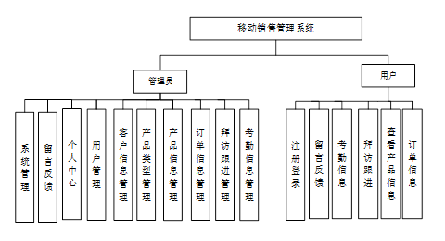

图3.1 系统功能图

## 3.2 系统可行性研究

### 3.2.1 经济可行性

本系统的主要客户群体为公司员工，其设计目的是为了方便用户进行线上业务管理，使得上级领导可以更便捷地进行统一管理。作为一个全面的管理平台，它广泛吸引了用户群体。该系统应用的Eclipse开发工具以及MySQL数据库使用都是免费的，可以有效地降低系统的开销。从产品的可持续性来看，选择免费的工具和技术也是一个比较好的选择。

Eclipse开发工具作为一个集成开发环境，具有强大的组件库，能够适用于多种编程语言，包括Java、Android和C语言等，能够帮助开发人员更高效地完成各种任务。这也是为什么该工具广受欢迎的原因之一。同时，Eclipse还可以实现多种插件的应用和无缝集成，从而大大提高了开发者的工作效率和代码质量。

MySQL数据库是一种开源的多用户，多线程的数据库，被广泛应用于Web项目中。MySQL作为一款免费的数据库相比于其他数据库，具有更低的开销和更好的可维护性，可以帮助开发者降低开发成本。具有优秀的跨平台兼容性，适用于各种操作系统，可以在不同的环境下使用。由于MySQL具有众多优点，它在企业级应用开发中也是最受欢迎的数据库之一。

综上所述，该系统的设计旨在提高公司员工的工作效率和上级领导的管理效率。应用Eclipse开发工具和MySQL数据库，可以有效地降低系统整体开销和开发成本，同时提高了系统的可维护性和可持续性。

### 3.2.2 技术可行性

基于技术的成熟程度的技术可行性分析，项目使用的技术需要足够成熟，设计中需要使用的Eclipse开发工具和MySQL数据库是目前比较流行的工具。以上工具在过往的学习中均已学习过，并且符合我们基本的设计与开发需求。Java技术在移动应用开发中被广泛应用，它具有跨平台、面向对象、可扩展和安全等特点。Java技术可用于开发多种应用程序，并具有很高的可移植性和可扩展性。因此，Java技术是开发移动销售管理系统的可靠选择。

### 3.2.3 操作可行性

在当今移动设备如此普及的时代，用户更愿意选择一款操作简单、易用的App。针对我们的用户群体，我们的设计更注重实用性，而不是复杂的用户界面。我们的操作流程设计简单明了，用户只需简单熟悉功能便能够自如地使用，因此可以有效地降低了学习成本，同时提高了用户的使用体验。

## 3.3 系统功能需求分析

该系统可以分为两大部分，一个是管理员负责的后台管理部分，另一个是用户客户端。客户端：查看产品信息、拜访跟进、考勤信息、订单管理、留言反馈。服务端：个人中心、用户管理、产品类型管理、产品信息管理、客户信息管理、留言反馈、订单信息管理、考勤信息管理、拜访跟进管理、系统管理等功能。

### 3.3.1 管理员部分

管理员登录：管理员根据界面提示输入正确的账号密码，通过验证后，即可登录进入后台管理系统。

用户管理:管理员成功登录后台管理系单击用户管理界面，可以对已经存储的用户信息进行重新编辑，对不需要的用户批量删除，根据实际的要求还可以添加需要的信息。

后台管理用例图如图3.2所示



图3.2 后台管理用例图

### 3.3.2 用户部分

用户客户端用例图如图3.3所示。



图3.3 用户客户端用例图

## 3.4 系统性能需求分析

系统性能需求分析是指定义系统在特定条件下所需满足的性能指标和相关的测试要求，以确保系统在被设计、开发和部署时能够满足用户的要求和期望。在进行系统性能需求分析时，应该考虑以下几个方面：系统的功能性能要求是系统性能需求分析的基础，系统需具备的功能包括响应时间、吞吐量、并发用户数、数据容量等。可靠性指系统在长时间运行期间的稳定性和可靠性，包括系统的可用性、错误容忍率等指标。时效性指系统对各项操作的响应速度是否在可接受范围内。这包括系统响应时间、指令执行速度、启动时间、维护时间等指标。可维护性指系统在运行时能够快速定位和解决故障。所以在进行系统设计时，需要考虑到代码结构的易读性、易于调试和维护的设施等指标。可扩展性指系统在服务范围或功能扩展上的容易性。系统应当具备的可扩展性指标包括系统设计上的灵活性、可编程的可扩展性特征、在数据量增加时不失去性能等特点。

## 3.5 业务流程图

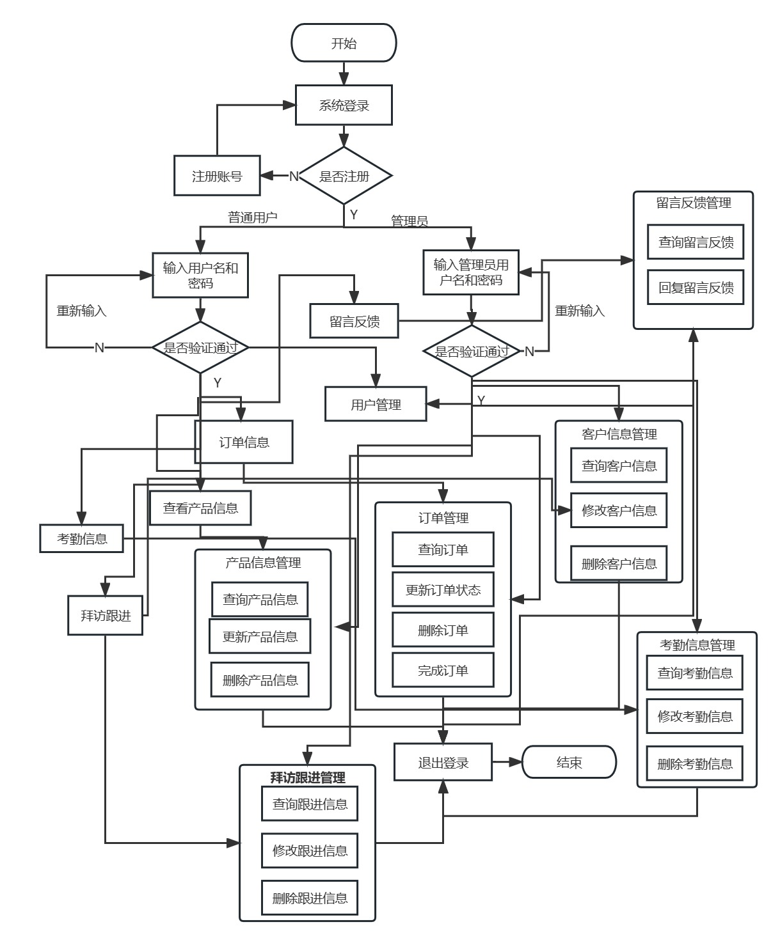

图3.4 业务流程图

## 3.6 数据流程图

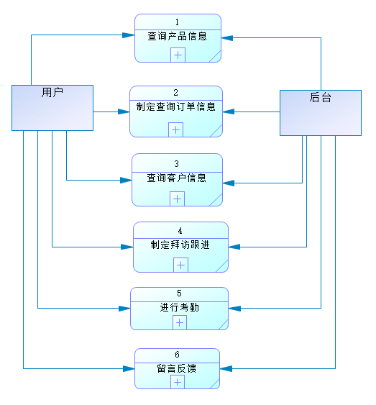

图3.5 顶层数据流程图

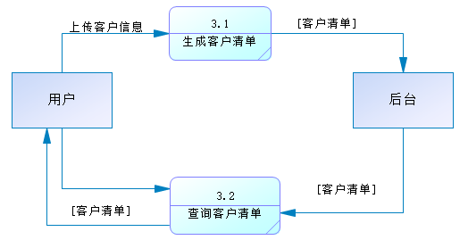

图3.6 查询客户信息数据流程图

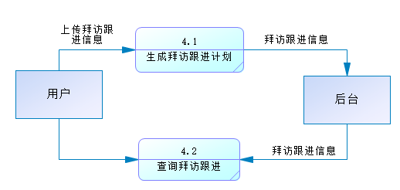

图3.7 制定拜访跟进信息数据流程图

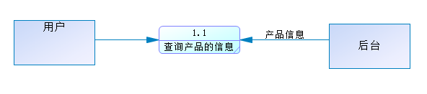

图3.8 查询产品信息数据流程图

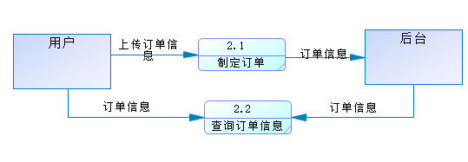

图3.9 制定查询订单信息数据流程图

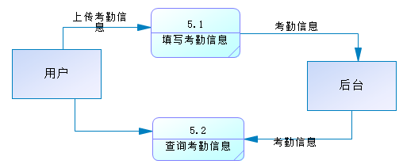

图3.10 考勤数据流程图

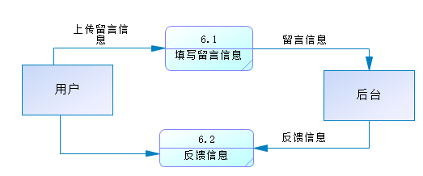

图3.11 留言反馈数据流程图

## 3.7 数据字典

根据上面的数据流程图写出数据字典，数据字典主要有数据项，数据流，外部实体，数据存储和数据处理组成。

### 3.7.1 数据项描述

客户信息表

|  |
| --- |
| 数据项名：客户编号  类型：整型  长度：10  取值范围：0000000001~9999999999  简述：客户的名字 |

|  |
| --- |
| 数据项名： 客户名称  类型：字符型  长度：200  简述：客户的名字 |

|  |
| --- |
| 数据项名： 客户类型  类型：字符型  长度：200  简述：客户的类型 |

|  |
| --- |
| 数据项名： 联系电话  类型：字符型  长度：11  简述：客户的电话 |

|  |
| --- |
| 数据项名： 邮箱  类型：字符型  长度：200  简述：客户的邮箱 |

|  |
| --- |
| 数据项名： 住址  类型：字符型  长度：200  简述：客户的住址 |

考勤信息表

|  |
| --- |
| 数据项名： 用户名  类型：字符型  长度：200  简述：用户的用户名 |

|  |
| --- |
| 数据项名： 姓名  类型：字符型  长度：200  简述：用户的姓名 |

|  |
| --- |
| 数据项名： 考勤状态  类型：字符型  长度：200  简述：用户的考勤状态 |

订单信息表

|  |
| --- |
| 数据项名： 订单编号  类型：字符型  长度：200  简述：订单的编号 |
| 数据项名： 订单编号  类型：字符型  长度：200  简述：订单的编号 |

|  |
| --- |
| 数据项名： 订单名称  类型：字符型  长度：200  简述：订单的名称 |

|  |
| --- |
| 数据项名： 产品类型  类型：字符型  长度：200  简述：产品的类型 |

|  |
| --- |
| 数据项名： 客户名称  类型：字符型  长度：200  简述：客户的名称 |

|  |
| --- |
| 数据项名： 客户类型  类型：字符型  长度：200  简述：客户的类型 |

|  |
| --- |
| 数据项名： 联系电话  类型：字符型  长度：200  简述：客户的电话 |

|  |
| --- |
| 数据项名：价格  类型：浮点型  长度：200  简述：产品的价格 |

|  |
| --- |
| 数据项名： 数量  类型：整数型  长度：11  简述：产品的数量 |

|  |
| --- |
| 数据项名： 总价格  类型：浮点型  长度：200  简述：订单的总价格 |

|  |
| --- |
| 数据项名： 下单时间  类型：日期类型  简述：下单的时间 |

|  |
| --- |
| 数据项名： 用户名  类型：字符型  长度：200  简述：用户的姓名 |

|  |
| --- |
| 数据项名： 姓名  类型：字符型  长度：200  简述：用户的姓名 |

|  |
| --- |
| 数据项名： 手机  类型：字符型  长度：200  简述：用户的手机 |

留言反馈表

|  |
| --- |
| 数据项名：创建时间  类型：时间型  简述：留言反馈的时间 |

|  |
| --- |
| 数据项名： 留言人id  类型：整数型  长度：20  简述：用户的id |

|  |
| --- |
| 数据项名： 用户名  类型：字符型  长度：200  简述：用户的姓名 |

|  |
| --- |
| 数据项名： 留言内容  类型：字符型  长度：200  简述：留言的内容 |

产品信息表

|  |
| --- |
| 数据项名：产品编号  类型：字符型  长度：200  简述：产品的编号 |

|  |
| --- |
| 数据项名： 产品名称  类型：字符型  长度：200  简述：产品的名称 |

|  |
| --- |
| 数据项名： 产品类型  类型：字符型  长度：200  简述：产品的类型 |

|  |
| --- |
| 数据项名： 价格  类型：整数型  长度：11  简述：产品的价格 |

|  |
| --- |
| 数据项名： 数量  类型：整数型  长度：11  简述：产品的数量 |

拜访跟进表

|  |
| --- |
| 数据项名： 标题  类型：字符型  长度：200  简述：拜访跟进的标题 |

|  |
| --- |
| 数据项名： 客户名称  类型：字符型  长度：200  简述：客户的名称 |

|  |
| --- |
| 数据项名： 客户类型  类型：字符型  长度：200  简述：客户的类型 |

|  |
| --- |
| 数据项名： 联系电话  类型：字符型  长度：200  简述：客户的电话 |

|  |
| --- |
| 数据项名： 客户意向  类型：longtext  简述：客户的意向 |

|  |
| --- |
| 数据项名： 跟进情况  类型：longtext  简述：跟进的情况 |

|  |
| --- |
| 数据项名： 用户名  类型：字符型  长度：200  简述：用户名 |

|  |
| --- |
| 数据项名： 姓名  类型：字符型  长度：200  简述：用户的姓名 |

|  |
| --- |
| 数据项名： 添加时间  类型：时间类型  简述：添加跟进的时间 |

3.6.2数据流描述

|  |
| --- |
| 数据流名称：客户信息  数据流来源：用户输入  数据流去向：客户信息管理存档  数据流组成：客户编号+客户名称+客户类型+联系电话+邮箱+住址+用户id |

|  |
| --- |
| 数据流名称：订单信息  数据流来源：订单明细输入  数据流去向：订单管理存档  数据流组成：订单编号+产品名称+产品类型+客户名称+客户类型+联系电话+价格+数量+总价格+下单时间+用户名+姓名+手机 |

|  |
| --- |
| 数据流名称：考勤信息  数据流来源：考勤输入  数据流去向：考勤存档  数据流组成：用户名+姓名+考勤状况+考勤日期+考勤说明 |

|  |
| --- |
| 数据流名称：留言反馈信息  数据流来源：留言反馈输入  数据流去向：留言反馈存档  数据流组成：创建时间+留言人id+用户名+留言内容+留言图片 |

|  |
| --- |
| 数据流名称：产品信息  数据流来源：产品明细输入  数据流去向：产品明细存档  数据流组成：产品编号+产品名称+产品类型+价格+数量+产品介绍 |

|  |
| --- |
| 数据流名称：拜访跟进信息  数据流来源：拜访跟进明细输入  数据流去向：拜访跟进明细存档  数据流组成：标题+客户名称+客户类型+联系电话+客户意向+根据情况+用户名+姓名+添加时间 |

3.6.2数据存储描述

|  |
| --- |
| 存储过程：客户表  说明：客户的信息  输入：Excl格式导入  输出：生成的客户表  存取方式：顺序存取 |

|  |
| --- |
| 存储过程：订单表  说明：订单信息  输入：订单信息输入  输出：生成订单表  存取方式：顺序存取 |

|  |
| --- |
| 存储过程：考勤表  说明：考勤的信息  输入：用户考勤输入  输出：生成考勤表  存取方式：顺序存取 |

|  |
| --- |
| 存储过程：留言反馈表  说明：留言反馈的信息  输入：用户留言反馈输入  输出：留言反馈表  存取方式：顺序存取 |

|  |
| --- |
| 存储过程：产品表  说明：产品的明细  输入：产品输入  输出：产品明表  存取方式：顺序存取 |

|  |
| --- |
| 存储过程：拜访跟进表  说明：拜访跟进信息  输入：用户拜访跟进信息输入  输出：生成拜访跟进表  存取方式：顺序存取 |

# 第 4 章 系统设计

## 4.1 系统功能结构设计

经过调查并分析实际情况，我们可以将移动销售管理系统分为两大部分，客户端：查看产品信息、拜访跟进、考勤信息、订单管理、留言反馈。服务端：个人中心、用户管理、客户信息管理、产品类型管理、产品信息管理、订单信息管理、拜访跟进管理、考勤信息管理、留言反馈、系统管理等功能。系统功能结构图如下图4.1所示。



图4.1 系统功能结构图

### 4.1.1 管理员登录

管理员进入后台登录界面，按照界面提示输入登录信息，如果填写的信息是准确的可以成功进入系统。一旦存在信息填写错误就会提示“用户名或密码错误”需要重新填写登录信息。管理员登录流程图如下图4.2所示。



图4.2 管理员登录流程图

### 4.1.2 用户管理

当管理员进入用户管理的界面时，他们可以浏览所有用户信息，并根据具体情况对一个或多个用户进行信息删除和更改注册信息，从而新增用户信息以维护用户信息。同时也能方便管理员修改自己所需要的用户信息。如下图4.3所示，用户管理的流程图呈现出一种高效的管理方式。



图4.3 用户管理流程图

### 4.1.3 系统简介管理

系统简介管理界面为管理员提供了浏览系统简介信息、修改系统简介信息以及删除不需要的系统简介等多种选择的功能。同时也能方便管理员修改自己所需要的用户信息。随着新的系统简介的推出，我们得以扩充系统简介内容，为用户提供更加全面的了解。管理员还可以将新增加的系统简介添加到系统简介管理流程中去，使其更符合用户需求和企业实际情况。如下图4.4所示，系统简介的管理流程图呈现出一种高度的可视化和可视化。



图4.4 系统简介管理流程图

### 4.1.4 商品管理

在商品管理界面，管理员得以浏览商品信息，并根据需要对其进行修改，此外，对于不需要的商品，管理员还提供了多个可供选择的删除选项。如果你想要查看更多的系统介绍信息的话，可以通过点击菜单中的“编辑”按钮来完成。随着新商品的推出，商品的内容也得以扩充。这样就实现了对商品信息的全方位管理和维护。如下图4.5所示，商品管理的流程图呈现出一种高度的可视化和可视化。



图4.5 商品管理流程图

### 4.1.5 订单管理

订单管理界面为管理员提供了浏览订单信息、修改订单信息以及删除不需要订单的多个选项的便利。同时也会显示商品的详细信息和价格等信息。随着新商品的推出，商品的内容也得以扩充。当系统进入“订单处理”状态时，可以查看当前订单的操作流程和历史记录，以及历史订单记录等相关数据。如下图4.6所示，商品管理的流程图呈现出一种高度的可视化和可视化。



图4.6 订单管理流程图

## 4.2 数据库设计

### 4.2.1 数据库E-R图设计

数据库其实就是对数据进行管理，它更抽象，也可以建模为数据提供服务，在现有的技术中，数据库也在不断的发展，已经能够运行到生活中了，为本系统打下了技术支持。

它还能实现数据概念模型，以采取数据作为起点，收集数据和采集数据，做好数据收集和处理的控制，分析它们之间的关系,可以得出ER图模型，该模型是系统中数据和实体之间的联系。数据库可以将系统的所有数据统一进行管理，通过调查并分析客户群体需求，确定了移动销售管理系统使用以下信息，

实体信息将通过ER图进行说明，如下图。

客户信息管理属性图，详情见图4.7。



图4.7客户管理属性图

考勤管理属性图，详情见图4.8。



图4.8 考勤管理属性图

拜访跟进管理属性图，详情见图4.9。

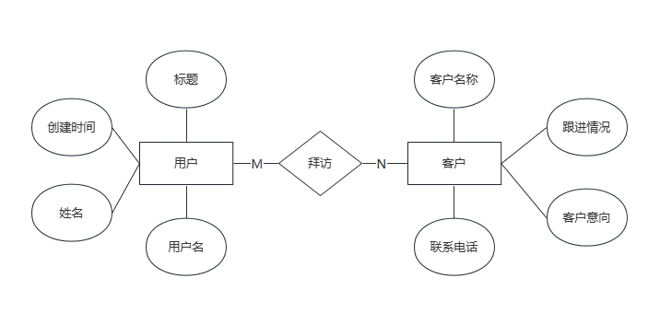

图4.9 拜访跟进管理E-R图

产品管理属性图，详情见图4.10。



图4.10 产品管理属性图

用户管理属性图，详情见图4.11。



图4.11 用户管理属性图

用户管理属性图，详情见图4.12。

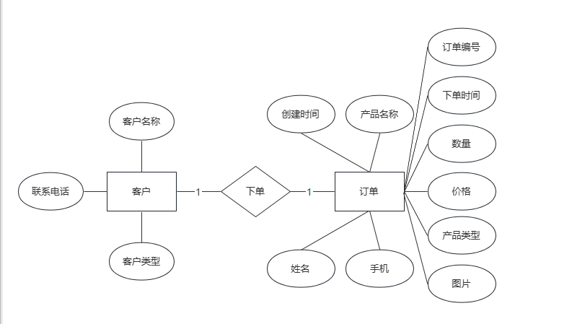

图4.12 订单管理E-R图

### 4.2.2 数据表设计

数据库是否规范合理，关系到移动销售管理系统各个功能模块是否能够正常运行。

表4-1 kehuxinxi客户信息

|  |  |  |  |  |  |
| --- | --- | --- | --- | --- | --- |
| 字段名称 | 类型 | 长度 | 字段说明 | 主键 | 默认值 |
| id | bigint |  | 主键 | 主键 |  |
| addtime | timestamp |  | 创建时间 |  | CURRENT_TIMESTAMP |
| kehubianhao | varchar | 200 | 客户编号 |  |  |
| kehumingcheng | varchar | 200 | 客户名称 |  |  |
| kehuleixing | varchar | 200 | 客户类型 |  |  |
| tupian | longtext | 4294967295 | 图片 |  |  |
| lianxidianhua | varchar | 200 | 联系电话 |  |  |
| youxiang | varchar | 200 | 邮箱 |  |  |
| zhuzhi | varchar | 200 | 住址 |  |  |
| beizhu | longtext | 4294967295 | 备注 |  |  |
| userid | bigint |  | 用户id |  |  |

表4-2 kaoqinxinxi考勤信息

|  |  |  |  |  |  |
| --- | --- | --- | --- | --- | --- |
| 字段名称 | 类型 | 长度 | 字段说明 | 主键 | 默认值 |
| id | bigint |  | 主键 | 主键 |  |
| addtime | timestamp |  | 创建时间 |  | CURRENT_TIMESTAMP |
| yonghuming | varchar | 200 | 用户名 |  |  |
| xingming | varchar | 200 | 姓名 |  |  |
| kaoqinzhuangkuang | varchar | 200 | 考勤状况 |  |  |
| kaoqinriqi | date |  | 考勤日期 |  |  |
| kaoqinshuoming | longtext | 4294967295 | 考勤说明 |  |  |

表4-3 baifanggenjin拜访跟进

|  |  |  |  |  |  |
| --- | --- | --- | --- | --- | --- |
| 字段名称 | 类型 | 长度 | 字段说明 | 主键 | 默认值 |
| id | bigint |  | 主键 | 主键 |  |
| addtime | timestamp |  | 创建时间 |  | CURRENT_TIMESTAMP |
| biaoti | varchar | 200 | 标题 |  |  |
| kehumingcheng | varchar | 200 | 客户名称 |  |  |
| kehuleixing | varchar | 200 | 客户类型 |  |  |
| lianxidianhua | varchar | 200 | 联系电话 |  |  |
| kehuyixiang | longtext | 4294967295 | 客户意向 |  |  |
| genjinqingkuang | longtext | 4294967295 | 跟进情况 |  |  |
| yonghuming | varchar | 200 | 用户名 |  |  |
| xingming | varchar | 200 | 姓名 |  |  |
| tianjiashijian | datetime |  | 添加时间 |  |  |

表4-4 chanpinxinxi产品信息

|  |  |  |  |  |  |
| --- | --- | --- | --- | --- | --- |
| 字段名称 | 类型 | 长度 | 字段说明 | 主键 | 默认值 |
| id | bigint |  | 主键 | 主键 |  |
| addtime | timestamp |  | 创建时间 |  | CURRENT_TIMESTAMP |
| chanpinbianhao | varchar | 200 | 产品编号 |  |  |
| chanpinmingcheng | varchar | 200 | 产品名称 |  |  |
| chanpinleixing | varchar | 200 | 产品类型 |  |  |
| tupian | longtext | 4294967295 | 图片 |  |  |
| jiage | int |  | 价格 |  |  |
| shuliang | int |  | 数量 |  |  |
| chanpinjieshao | longtext | 4294967295 | 产品介绍 |  |  |

表4-5 yonghu用户

|  |  |  |  |  |  |
| --- | --- | --- | --- | --- | --- |
| 字段名称 | 类型 | 长度 | 字段说明 | 主键 | 默认值 |
| id | bigint |  | 主键 | 主键 |  |
| addtime | timestamp |  | 创建时间 |  | CURRENT_TIMESTAMP |
| yonghuming | varchar | 200 | 用户名 |  |  |
| mima | varchar | 200 | 密码 |  |  |
| xingming | varchar | 200 | 姓名 |  |  |
| xingbie | varchar | 200 | 性别 |  |  |
| touxiang | longtext | 4294967295 | 头像 |  |  |
| nianling | varchar | 200 | 年龄 |  |  |
| shouji | varchar | 200 | 手机 |  |  |
| youxiang | varchar | 200 | 邮箱 |  |  |

表4-6 dingdanxinxi订单信息

|  |  |  |  |  |  |
| --- | --- | --- | --- | --- | --- |
| 字段名称 | 类型 | 长度 | 字段说明 | 主键 | 默认值 |
| id | bigint |  | 主键 | 主键 |  |
| addtime | timestamp |  | 创建时间 |  | CURRENT_TIMESTAMP |
| bianhao | varchar | 200 | 订单编号 |  |  |
| chanpinmingcheng | varchar | 200 | 产品名称 |  |  |
| chanpinleixing | varchar | 200 | 产品名称 |  |  |
| tupia | longtext | 4294967295 | 图片 |  |  |
| kehumingcheng | varchar | 200 | 客户名称 |  |  |
| kehuleixing | varchar | 200 | 客户类型 |  |  |
| lianxidianhua | varchar | 200 | 联系电话 |  |  |
| jiage | float |  | 价格 |  |  |
| shuliang | int | 11 | 数量 |  |  |
| zongjiage | float |  | 总价格 |  |  |
| xiadanshijian | datetime |  | 下单时间 |  |  |
| yonghuming | varchar | 200 | 用户名 |  |  |
| xingming | varchar | 200 | 姓名 |  |  |
| shouji | varchar | 200 | 手机 |  |  |

# 第 5 章 系统实现

接下来将介绍我所做的客户端部分。

## 5.1产品信息

用户进入系统可以查看首页的产品信息。其界面如图5.1所示。

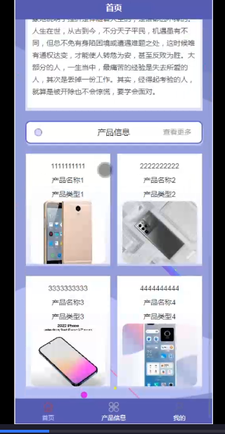

图5.1 产品信息界面

## 5.2订单信息

用户登录系统可以进行下单并查看订单信息，其信息界面如图5.2所示。

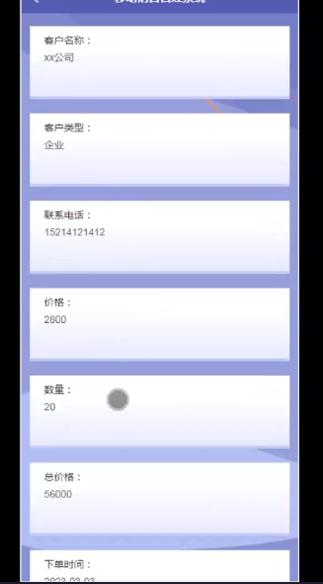

图5.2 订单信息界面

## 5.3留言反馈

用户登录系统可以进行留言反馈操作，其信息界面如图5.3所示。



图5.3 留言反馈界面

## 5.4我的界面

用户登录系统可以在我的页面查看订单信息、拜访跟进、考勤信息和留言反馈等操作，其信息界面如图5.4所示。

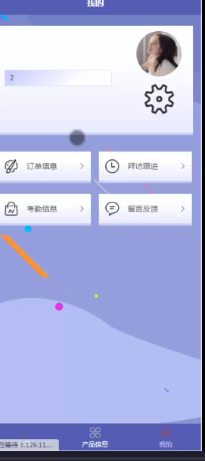

图5.4 我的界面

# 第 6 章 系统测试

## 6.1 测试方法与目的

软件测试是指在软件开发过程中对应用程序进行验证和评估的过程。软件测试的目的是确保软件在实际使用中符合要求和预期，并且可以有效地满足用户需求。该过程的主要目的是检查程序的正确性、可靠性、稳定性、安全性和易用性等方面。

软件测试的主要方法包括以下几种：

黑盒测试：又称为功能测试，重点是测试应用程序的功能，验证软件是否能够正确地执行各项任务，如界面呈现、数据格式、输入限制等等。

白盒测试：又称为结构测试，重点是测试软件代码的内部结构和逻辑，以确保软件程序能够按照预期的方式运行，并检查代码是否符合设计要求，如条件覆盖、路径覆盖等等。

灰盒测试：介于黑盒测试和白盒测试之间的一种测试方法，既考虑了软件功能，也考虑了代码的内部结构和逻辑。

冒烟测试：在软件开发过程中的早期阶段进行的一种测试方法，它主要检查软件的基本功能是否正确、功能的稳定性和一些显著问题是否被修复等等。

回归测试：对已测试的代码进行重复测试，以确保修改代码的过程中没有引入新的错误。

性能测试：对软件的响应速度、负载容量、稳定性等等进行测试，以评估应用程序在不同情况下的性能表现。

总的来说，软件测试的方法旨在检查软件程序的各项功能，从而确保其按照用户需求、规格书等要求进行设计和实现。在软件测试过程中，往往会结合多种方法，以覆盖程序开发和使用中可能存在的各种问题和隐患。通过使用合适的软件测试方法，可以有效地提高软件质量和性能，避免损失和风险。

本次测试我将采用黑盒测试来为系统进行功能测试。

## 6.2 测试过程

### 6.2.1 注册功能测试

用户初次使用系统需要注册一个账户，用户完善注册信息后才能使用系统功能。注册功能测试用例如表6.1所示。

表6.1 注册功能测试用例

|  |
| --- |
|  |

### 6.2.2 登录功能测试

用户使用用户名和密码等身份验证信息，系统验证输入的用户名和密码是否与数据库中存储的用户凭据匹配，如果验证成功，系统将授予用户访问权限，并显示用户可以使用的操作列表，如果验证失败，则系统将拒绝用户的访问请求，并要求用户重新输入凭据。登录功能测试用例如表6.2所示。

表6.2 登录功能测试用例

|  |
| --- |
|  |

测试结果如下图6.2所示

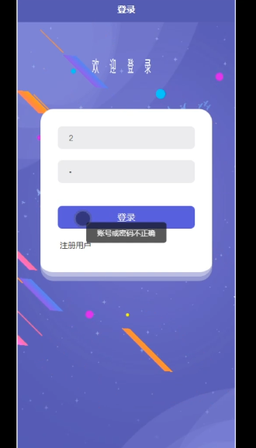

图6.2 登录功能测试结果

### 6.2.3 用户管理测试

管理员一般具有最高的权限等级，可以对系统进行全面管理和控制，例如对增加新的用户，用户信息的更改、更新或删除等。用户管理测试用例如表6.3所示。

表6.3 用户管理测试用例

|  |
| --- |
|  |

测试结果如图6.3所示。



图6.3 用户管理测试结果

### 6.2.4 通知管理测试

管理员通过后台可以编辑、发布新的通知，可以删除或批量删除过期通知。通知管理测试用例如表6.4所示。

表6.4 系统简介管理测试用例

|  |
| --- |
|  |

测试结果如图6.4所示。

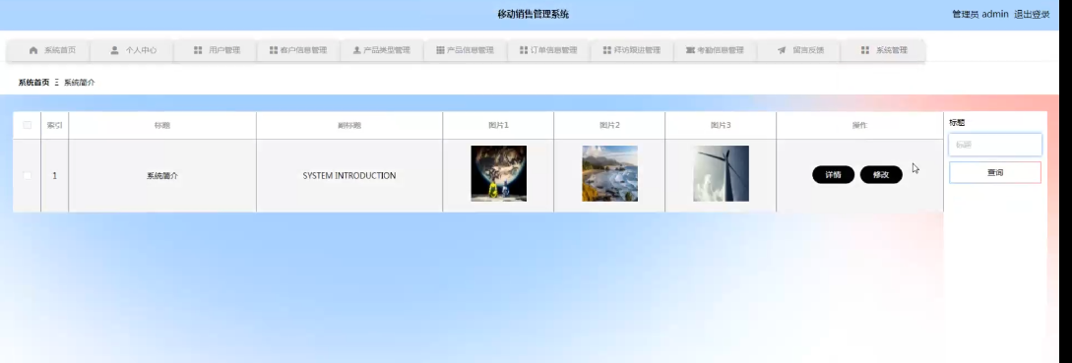

图6.4 系统简介管理测试结果

## 6.3 测试结果分析

通过对这些数据进行详细分析和对比，可以发现系统中存在一些潜在的问题和需要改进的地方，对这些问题进行改进，从而提升系统的稳定性及使用的舒适度。测试过程中，我们通过对部分代码的优化，修改从而在一定程度上提升了系统的性能。整体功能达到设计的预期。

# 7 总 结

经过几个月的学习和努力，我成功地设计和实现了一个基于Android开发的移动销售管理系统。虽然我的具备一定的理论知识，但实践是另一回事。在我的开发过程中共，我感到非常困惑，因为我对应用程序结构和步骤感到迷茫。然而，通过查阅各种文档和技术手册，我学会了如何构建整个系统框架，我的疑虑逐渐消失，每一次的挫折都带给我更多的进步。这次经历增强了我的信心，我将继续坚持不懈地学习和提升自己的技能，以在未来的道路上取得更多的成就。

移动销售管理系统是一种智能化的销售管理工具，在现代企业中被广泛应用。本文旨在设计并实现一个移动销售管理系统，该系统可以在移动设备上运行，并且可以有效地帮助企业管理其销售活动。本文首先介绍了移动销售管理系统的概念和相关技术，并详细阐述了系统的功能和设计思路。在系统的设计过程中，我们考虑了许多重要的因素，包括系统的安全性、兼容性和易用性。在本文的研究中，我们成功开发了一个移动销售管理系统。此系统可以追踪销售订单并记录其状态，向销售人员提供数据和统计分析，帮助企业优化其销售策略和管理流程。并通过实验验证了系统的性能和功能。

Android这种技术带来了前所未有的体验式服务，让我们享受更加方便快捷的生活体验，大大提高了我们的幸福感。我的系统还有许多提升的空间，需要增强互动性，使学习变成一种乐趣。

在未来的日子里，我将继续努力学习，提高我的技能，设计出更多实用方便的产品。我相信，通过自己的刻苦学习，我定能迎接更大的挑战，取得更好的成绩。

# 参考文献

[1] 肖琨编著.Android Studio移动开发教程[M].北京:电子工业出版社,2019.

[2] 王向辉,张国印,沈洁著.Android应用程序开发[M].北京:清华大学出版社,2016:329.

[3] 刘国柱,杜军威,QST青软实训.ANDROID程序设计与开发 ANDROID STUDIO版[M].北京:清华大学出版社,2017.

[4] 郭霖.第一行代码Android [M]. 2版.北京:人民邮电出版社, 2016.

[5] 吴掬鸥.基于用户体验的智能硬件终端APP界面设计探讨[J].信息化建设，2016,（06）：388.

[6] 陈文，基于安卓平台的汽车销售服务系统的设计与实现[D]，广州：暨南大学，2018

[7] 张跃骞.Android APP保护及破解[J]. 中国教育网络，2016,Z1:44-46.

[8]张丹阳，购车APP的设计与实现[D]，上海：华东师范大学，2017.

[9] 张志平，基于安卓的汽车销售平台的设计研究[J]，数码世界，2018.（12）：12-15

[10] 王虹，许华容，林序等.MySQL程序设计与应用技术.北京:清华大学出版社，2014.10.

# 致 谢

在这篇论文写作的过程中，我想要表达我对许多人的感激之情，没有这些人的支持和鼓励，我不可能完成这项学术任务。

首先，我要感谢我的指导老师。您的专业知识和经验帮助我确立了清晰的研究方向，在整个论文写作的过程中给予我宝贵的指导和建议。没有您的教诲和帮助，我无法完成这篇论文。

同时，我也要感谢我的同学、朋友和家人。支持和鼓励让我充满了信心和动力，让我能够坚持不懈地追求我的学术目标。我会永远珍惜你们的友谊和陪伴。

最后，我要感谢我的学校。为我提供了充足的资源和支持，让我能够充分发挥自己的潜力和能力，获得了我在学术上的成就。我将继续努力工作，为学术界作出更大的贡献。

在这里，我再一次向所有支持和帮助我的人表示感谢。您们的鼓励和支持不仅让我取得了学术上的成就，也让我成长为一个更加自信和坚定的人。谢谢！